**МИНИСТЕРСТВО НАУКИ И ВЫСШЕГО ОБРАЗОВАНИЯ**

**РОССИЙСКОЙ ФЕДЕРАЦИИ**

Федеральное государственное автономное образовательное учреждение

высшего образования

«Санкт-Петербургский политехнический университет Петра Великого»

(ФГАОУ ВО «СПбПУ»)

**Институт среднего профессионального образования**

**ОТЧЕТ**

**По выполнению лабораторных работ**

**по предмету «МДК 11.01 Технология разработки и защиты БД»**

**Выполнил:** Лелюков Матвей Алексеевич

**Группа №** 32919/22

**Преподаватель:** Сынкова Алина Денисовна

**« »** 20 Оценка:

г. Санкт-Петербург

2025

**Цель работы:** познакомиться с основными принципами создания базы данных в MS SQL Server. Получить навыки для создания, удаления, резервного копирования и восстановления базы данных. Изучить SQL-операторы для создания, подключения и удаления базы данных.

1. Открытие SQL Server Management Studio и подключение к серверу:

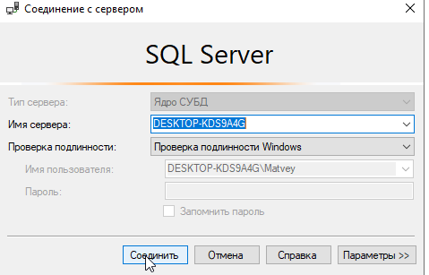

Рис 1 – подключение к серверу

1. 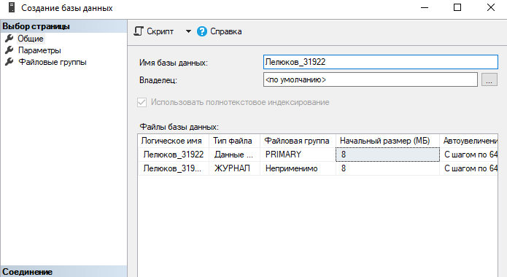Создание базы данных, с помощью контекстного меню:

Рис 2 – создание базы данных с помощью контекстного меню

1. Извлечь скрипт создания базы данных:

Код для создания бд:

CREATE DATABASE [Лелюков_31922]

CONTAINMENT = NONE

ON PRIMARY

( NAME = N'Лелюков_31922', FILENAME = N'C:\Program Files\Microsoft SQL Server\MSSQL16.MSSQLSERVER\MSSQL\DATA\Лелюков_31922.mdf' , SIZE = 8192KB , MAXSIZE = UNLIMITED, FILEGROWTH = 65536KB )

LOG ON

( NAME = N'Лелюков_31922_log', FILENAME = N'C:\Program Files\Microsoft SQL Server\MSSQL16.MSSQLSERVER\MSSQL\DATA\Лелюков_31922_log.ldf' , SIZE = 8192KB , MAXSIZE = 2048GB , FILEGROWTH = 65536KB )

WITH CATALOG_COLLATION = DATABASE_DEFAULT, LEDGER = OFF

GO

1. Удалить базу данных с помощью контекстного меню:

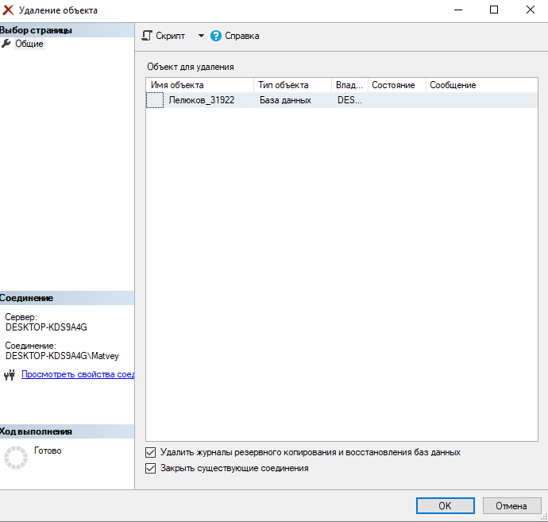

Рис 3 – контекстное меню удаления

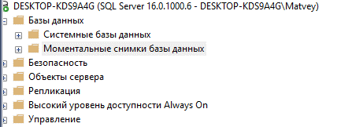

Рис 4 – база данных удалена

1. Создать базу данных предметной области с помощью скрипта:

CREATE DATABASE [Лелюков_Ресторан]

CONTAINMENT = NONE

ON PRIMARY

( NAME = N'Лелюков_Ресторан', FILENAME = N'C:\Program Files\Microsoft SQL Server\MSSQL16.MSSQLSERVER\MSSQL\DATA\Лелюков_Ресторан.mdf' , SIZE = 8192KB , MAXSIZE = UNLIMITED, FILEGROWTH = 65536KB )

LOG ON

( NAME = N'Лелюков_Ресторан_log', FILENAME = N'C:\Program Files\Microsoft SQL Server\MSSQL16.MSSQLSERVER\MSSQL\DATA\Лелюков_Ресторан_log.ldf' , SIZE = 8192KB , MAXSIZE = 2048GB , FILEGROWTH = 65536KB )

WITH CATALOG_COLLATION = DATABASE_DEFAULT, LEDGER = OFF

GO

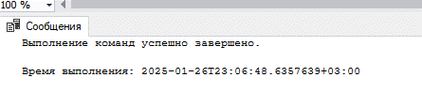

Рис 5 – успешное выполнение скрипта

1. Создание резервной копии базы данных:

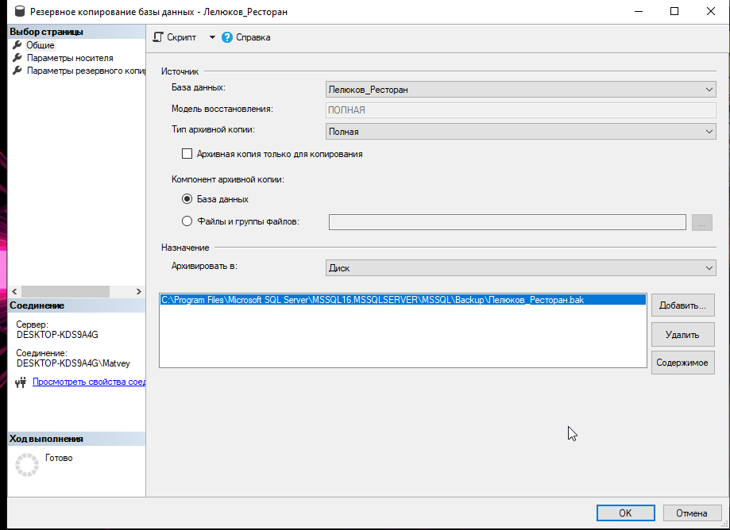

Рис 6 – контекстное меню резервного копирования

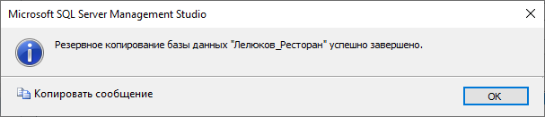

Рис 7 – успешное резервное копирование

1. Удалить базу данных с помощью скрипта:

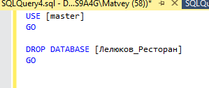

Рис 8 – скрипт удаления базы данных

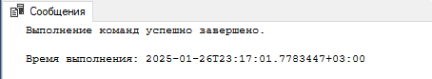

Рис 9 – успешное удаление базы данных

1. Восстановление базы данных, с помощью резервной копии:

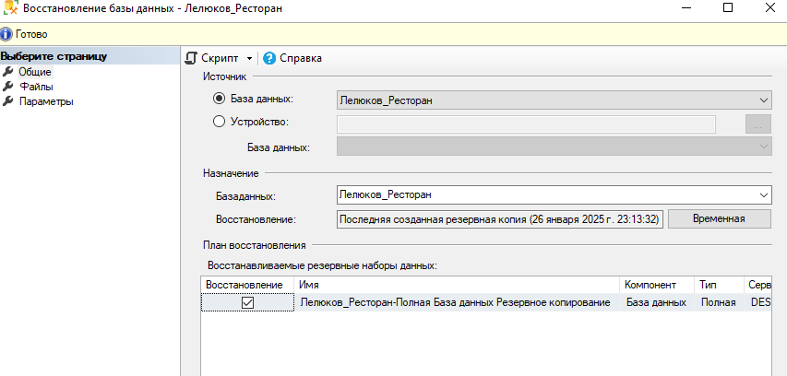

Рис 10 – контекстное меню восстановления базы данных

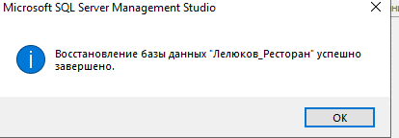

Рис 11 – успешное восстановление базы данных

1. Сохранение файла сценария для восстановления базы данных:

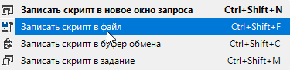

Рис 12 – сохранение файла сценария сохранения базы данных

Код:

BACKUP DATABASE [Лелюков_Ресторан] TO DISK = N'C:\Program Files\Microsoft SQL Server\MSSQL16.MSSQLSERVER\MSSQL\Backup\Лелюков_Ресторан.bak' WITH NOFORMAT, NOINIT, NAME = N'Лелюков_Ресторан-Полная База данных Резервное копирование', SKIP, NOREWIND, NOUNLOAD, STATS = 10

GO